


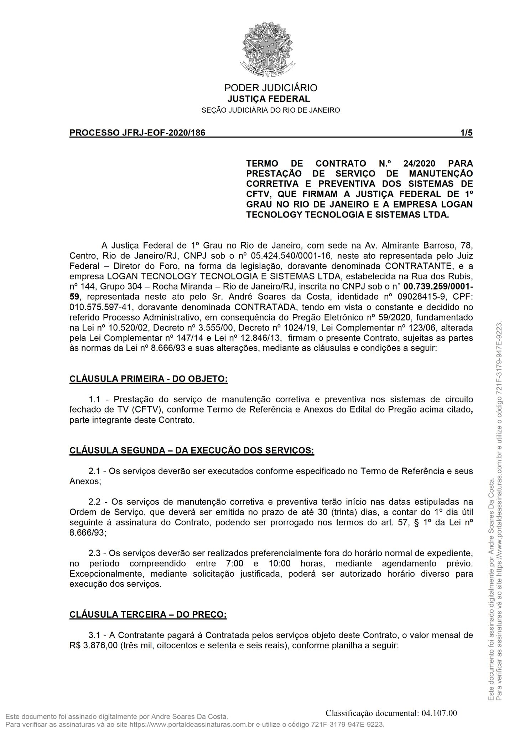

276
Assinado digitalmente por OSAIR VICTOR DE OLIVEIRA JUNIOR.
Autenticado digitalmente por ROBERTA SANTOS SILVA DE ABREU.
Documento Nº: 2935033.26729276-6386 - consulta à autenticidade em
https://siga.jfrj.jus.br/sigaex/public/app/autenticar?n=2935033.26729276-6386

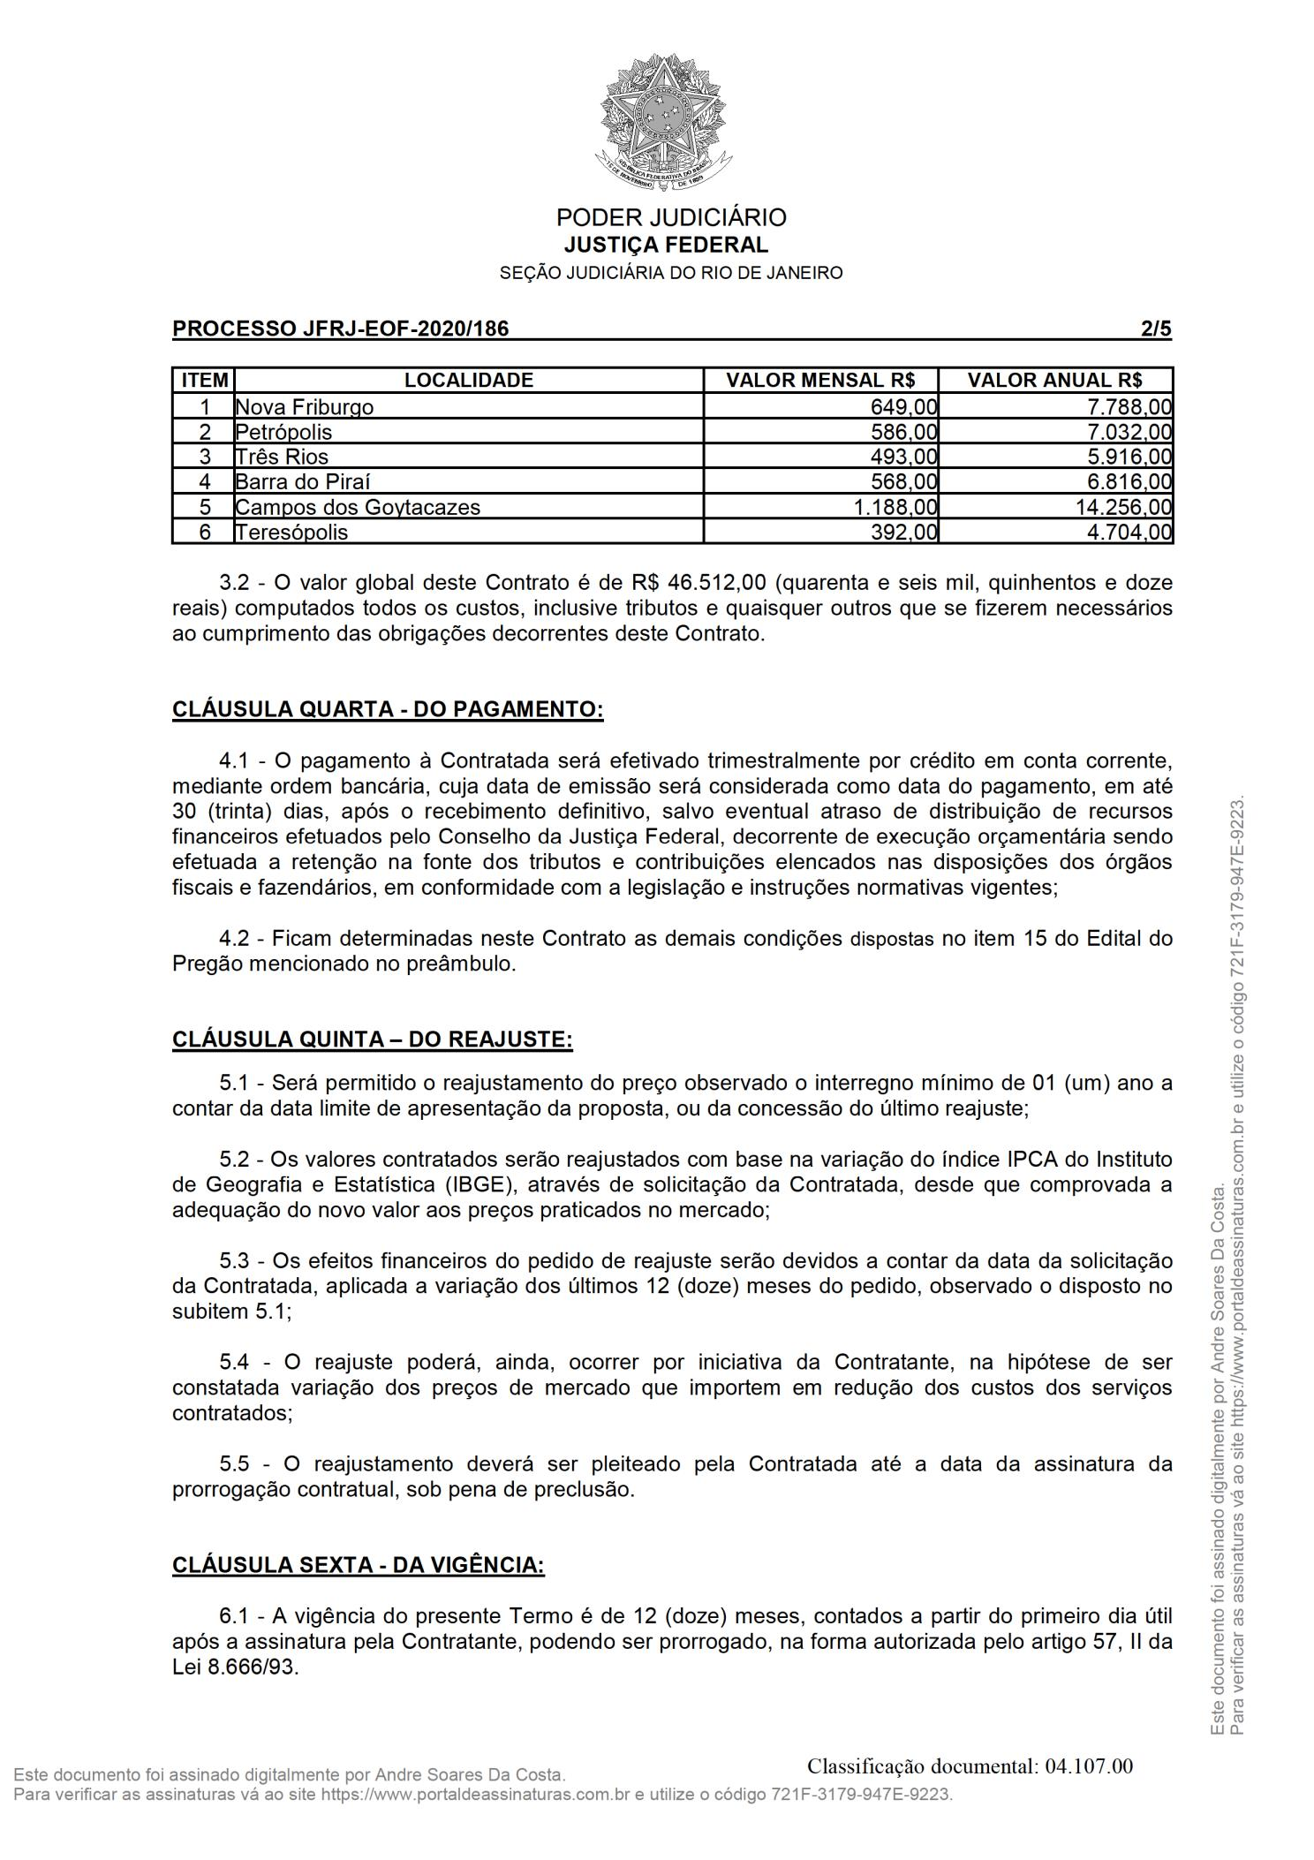
277
Assinado digitalmente por OSAIR VICTOR DE OLIVEIRA JUNIOR.
Autenticado digitalmente por ROBERTA SANTOS SILVA DE ABREU.
Documento Nº: 2935033.26729276-6386 - consulta à autenticidade em
https://siga.jfrj.jus.br/sigaex/public/app/autenticar?n=2935033.26729276-6386

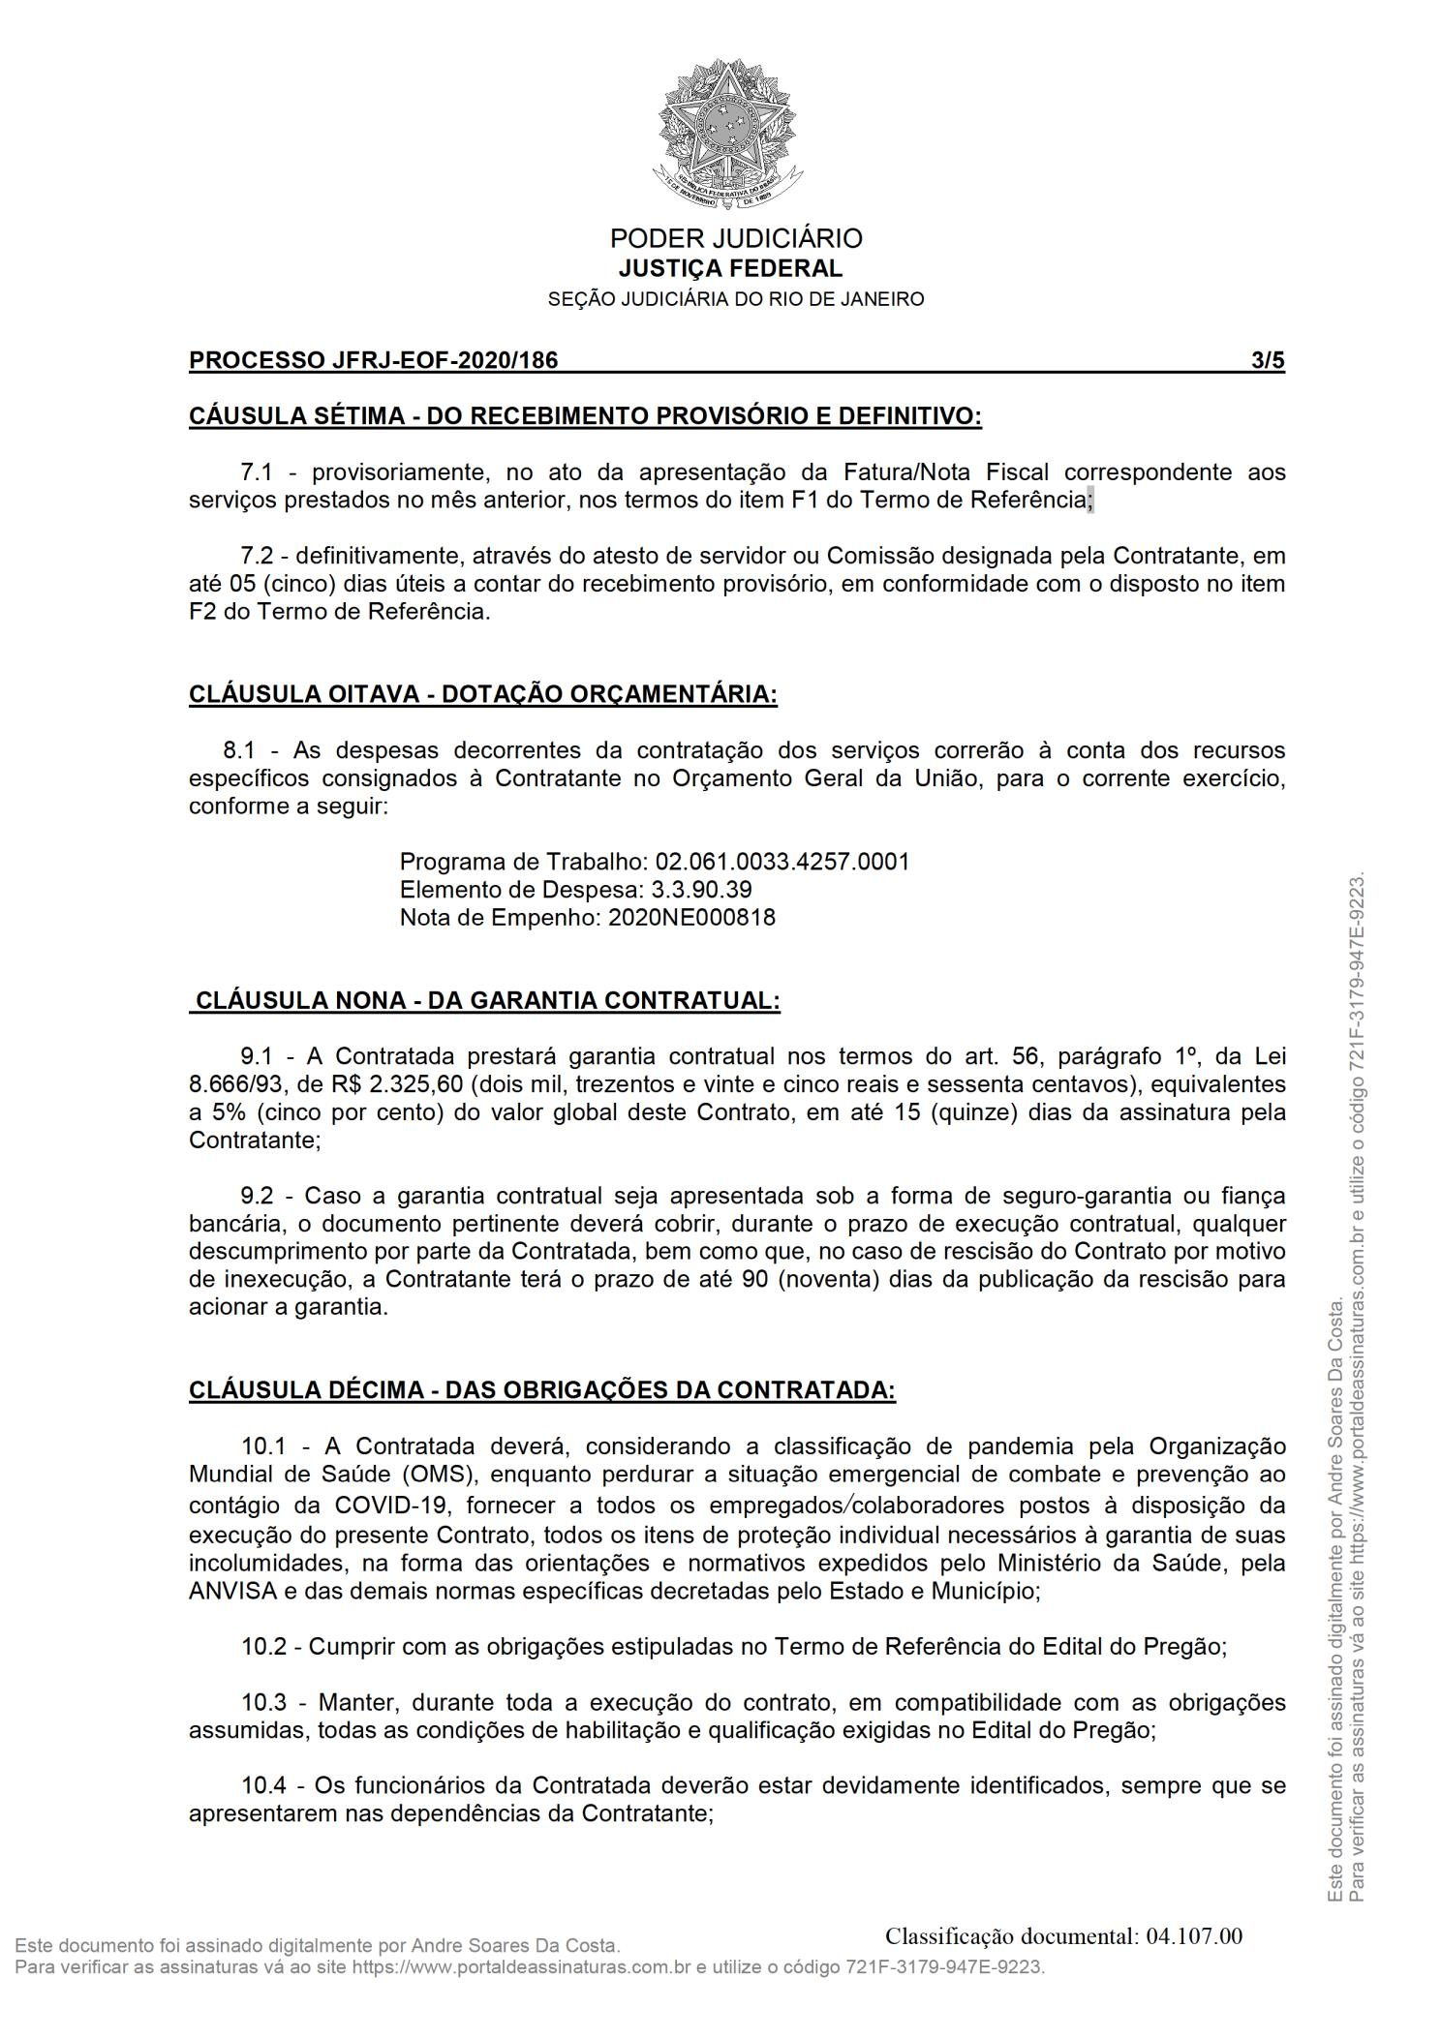
278
Assinado digitalmente por OSAIR VICTOR DE OLIVEIRA JUNIOR.
Autenticado digitalmente por ROBERTA SANTOS SILVA DE ABREU.
Documento Nº: 2935033.26729276-6386 - consulta à autenticidade em
https://siga.jfrj.jus.br/sigaex/public/app/autenticar?n=2935033.26729276-6386

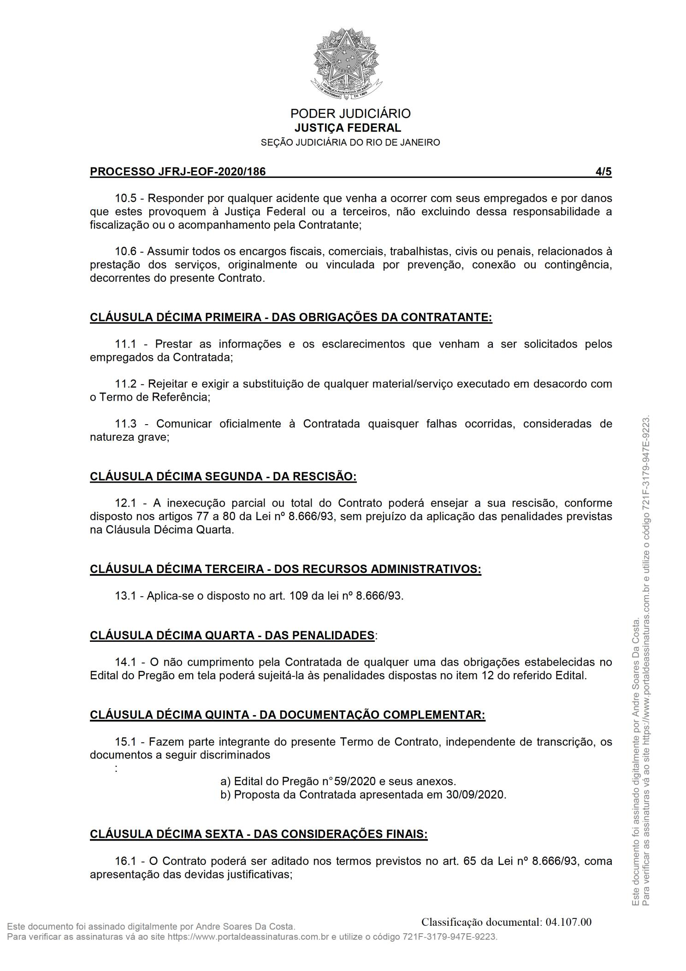
279
Assinado digitalmente por OSAIR VICTOR DE OLIVEIRA JUNIOR.
Autenticado digitalmente por ROBERTA SANTOS SILVA DE ABREU.
Documento Nº: 2935033.26729276-6386 - consulta à autenticidade em
https://siga.jfrj.jus.br/sigaex/public/app/autenticar?n=2935033.26729276-6386

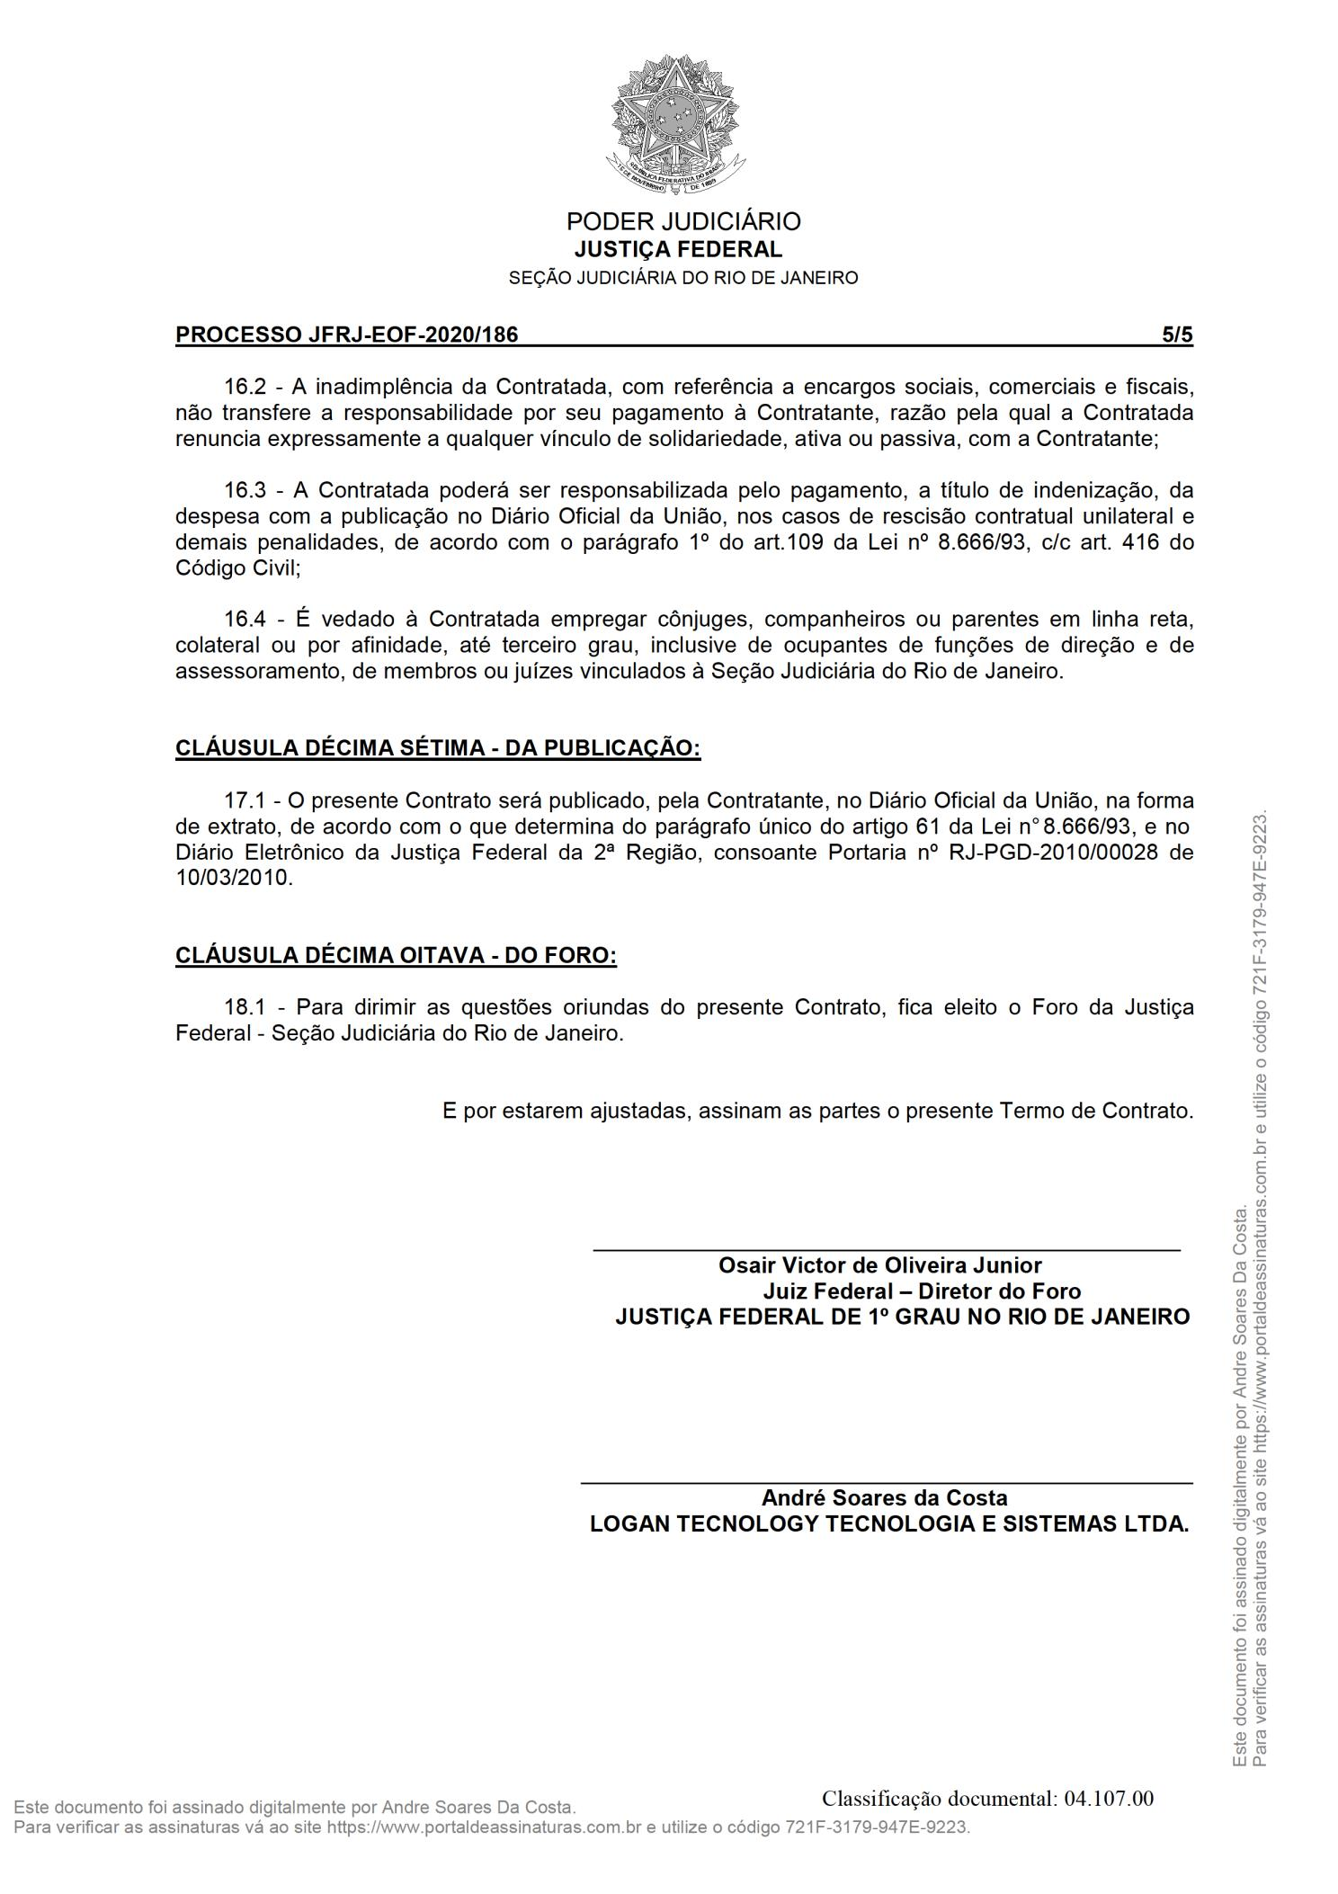
280
Assinado digitalmente por OSAIR VICTOR DE OLIVEIRA JUNIOR.
Autenticado digitalmente por ROBERTA SANTOS SILVA DE ABREU.
Documento Nº: 2935033.26729276-6386 - consulta à autenticidade em
https://siga.jfrj.jus.br/sigaex/public/app/autenticar?n=2935033.26729276-6386

